УТВЕРЖДЕНИЯ ПО ТЕМЕ
“Элементы теории множеств. Вещественные числа. Отображения”

- Два способа задания множеств
  - Указать характеристические свойства множества
  - Перечисление всех элементов множества
- Алгебра множеств
- Законы Де Моргана
- Плотность множества рациональных чисел
- Полнота множества рациональных чисел
- Свойства модуля числа
- Свойства верхней и нижней граней числового множества
  - Свойства 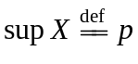
  - Свойства 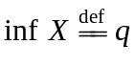
- Единственность верхней и нижней граней
- Теорема о существовании верхней и нижней граней числового множества
- Свойства операций взятий образа, прообраза
  - Свойства операций взятий образа
  - Свойства операций взятий прообраза
- Критерий существования обратного отображения
- Условие существования композиции
- Теорема Кантора-Бернштейна об эквивалентности двух множеств
- Мощность конечных множеств, формула включений и исключений
- Свойства счетных множеств
- Счетность бесконечного подмножества счетного множества, суммы счетных
- Несчетность сегмента 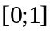
- Мощность любого промежутка
- Континуум-гипотеза
- Два способа задания множеств:
  - Указать характеристические свойства множества
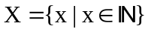, т.е. множество  состоит из элементов x, таких, что выполняется некоторое условие (после знака “|” указываются свойства, которыми должны обладать все элементы заданного множества). В указанном примере множество состоит только из натуральных чисел.

  - Перечисление всех элементов множества
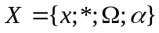, т.е. множество состоит из элементов 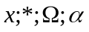, которые указываются в фигурных скобках.

- Алгебра множеств
Свойства операций над множествами:
1°. Коммутативность:
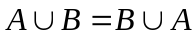.
2°. Ассоциативность:
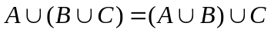,
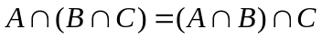.
3°. Дистрибутивность:
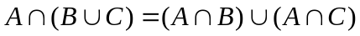.
4°. Для любого множества :
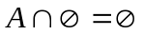,
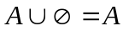,
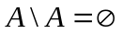.
5°. Для любых множества и :
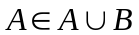,
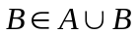.
6°. Для любых множества и :
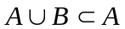,
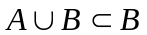.

- Законы Де Моргана
1. 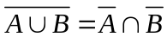
2. 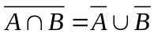

- Плотность множества рациональных чисел
Множество рациональных чисел всюду плотно на числовой прямой, т.е. справедливо следующее утверждение:
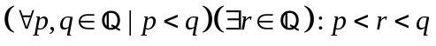.

- Полнота множества рациональных чисел
Множество рациональных чисел не является полным. Его не достаточно для измерения отрезков числовой прямой.
Множество действительных чисел является полным.

- Свойства модуля числа
1°. Для 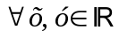 справедливо следующее неравенство:
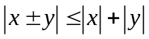.
Причём равенство возможно, если и имеют одинаковые знаки.
Неравенство справедливо и для любого конечного числа слагаемых:
Причём равенство возможно только тогда, когда все числа 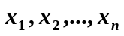имеют одинаковые знаки.
2°. Для справедливо следующее неравенство:
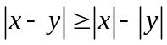.
3°. Для справедливо следующее неравенство:
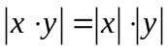.
Равенство справедливо и для любого конечного числа сомножителей:
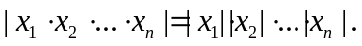

- Свойства верхней и нижней граней числового множества
7.1 Свойства
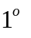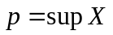 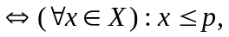т.е.  является мажорантой
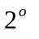 – наименьшая из всех мажорант.
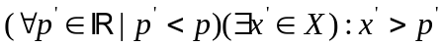
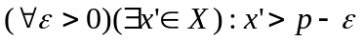
7.2 Свойства
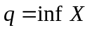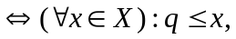т.е. является мажорантой
– наибольшая из всех минорант.
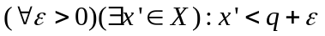

- Единственность верхней и нижней граней
Представим себе произвольное бесконечное множество вещественных чисел; оно может быть задано любым образом. Такими множествами являются, например, множество натуральных чисел, множество всех правильных дробей, множество всех вещественных чисел между и , и т.п.
Любое из чисел множества обозначим через, так что есть типовое обозначение чисел множества; само же множество чисел будем обозначать через 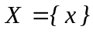.
Теорема. Если множество ограниченно сверху (снизу), то оно имеет точную верхнюю (нижнюю) грань.
Если точная верхняя (нижняя) грань существует, то она единственная.
Лемма. Всякое непустое ограниченное сверху (снизу) числовое множество имеет и при том единственную точную верхнюю (нижнюю) границу.
В частности, любое непустое подмножество множества действительных чисел, ограниченное сверху (снизу) имеет единственную верхнюю (нижнюю) грань.
Для пустого множества действительных чисел верхней гранью является , а нижней является .

- Теорема о существовании верхней и нижней граней числового множества
Всякое непустое ограниченное сверху множество имеет верхнюю грань, а всякое непустое ограниченное снизу множество имеет нижнюю грань

- Свойства операций взятий образа, прообраза
Свойства образа:
для 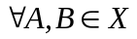
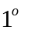 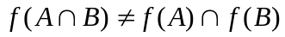,
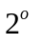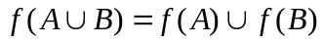

Свойства прообраза:
для
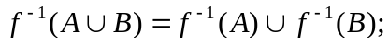
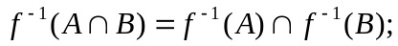
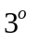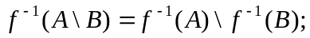
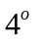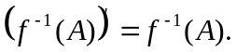
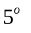
.

- Критерий существования обратного отображения
Отображение имеет обратное тогда и только тогда, когда оно является биективным отображением.
- Условие существования композиции
Пусть даны два отображения:
 и , тогда композиция 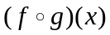существует, если 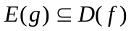

- Теорема Кантора-Бернштейна об эквивалентности двух множеств
Пусть и два произвольных множества. Если в имеется подмножество , эквивалентное , а в множестве имеется подмножество 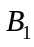, эквивалентное множеству , то множества и В эквиваленты между собой, т.е.:

- Мощность конечных множеств, формула включений и исключений
Если множество конечно, то его мощность совпадает с количеством элементов в этом множестве.
Формула включений и исключений:
Пусть и – конечное множество, тогда
,
.

15. Свойства счетных множеств
1Любое подмножество счётного множества конечно или счётно;
2Объединение конечного или счётного числа счётных множеств счётно;
3Декартовое произведение конечного числа счётных множеств счётно;
4 Множество всех конечных подмножеств счётного множества счётно;
5 Множество всех подмножеств счётного множества континуально и, в частности, не является счётным.
Счётность множества целых и рациональных чисел:

множество и целых, и рациональных чисел счётны, т.к. они эквиваленты множеству натуральных чисел, а оно, в свою очередь, счётно.

- Счетность бесконечного подмножества счетного множества, суммы счетных
Объединение конечного числа счётных множеств является счётным множеством
Всякое бесконечное подмножество счётного множества так же является счётным. Любое подмножество счётного множества конечно или счётно. Объединение конечного числа счётных множеств является счётным множеством.

- Несчетность сегмента
Множество 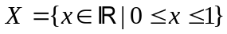 несчётное множество, т.е. нельзя пронумеровать все элементы данного множества.

- Мощность любого промежутка
Мощность любого действительного промежутка равна мощности континуума.

- Континуум-гипотеза
Между мощностью континуума c и мощностью 2c множества всех подмножеств множества континуума нет других мощностей.

